Лабораторная работа №1

Работа с Git и Markdown

Латыпова Диана. НФИбд-02-21

Содержание

# 1 Цель работы

Вспомнить как работать с git и markdown.

# 2 Задание

* Сделать отчёт по лабораторной работе №1 в формате Markdown.
* В качестве отчёта предоставить отчёты в 3 форматах: pdf, docx и md.

# 3 Теоретическое введение

*Git* - это система управления версиями, которая используется для отслеживания изменений в коде или любых других файлах. Она позволяет разработчикам работать совместно над проектами, отслеживать изменения, вносить правки и контролировать доступ к коду.

Ключевые понятия:

* Репозиторий (Repository): Это место, где хранятся файлы и история изменений проекта.
* Коммит (Commit): Это фиксация изменений в репозитории. Каждый коммит содержит информацию о том, что было изменено и кто внёс изменения.
* Ветвь (Branch): Это параллельная линия разработки, позволяющая работать над функциональностью независимо от других разработчиков.
* Слияние (Merge): Процесс объединения изменений из одной ветви в другую.
* Конфликт (Conflict): Это ситуация, когда Git не может автоматически объединить изменения из-за противоречий в коде.

Основные команды:

* git init: Создает новый репозиторий.
* git clone: Клонирует репозиторий с удаленного сервера.
* git add: Добавляет файлы в индекс для последующего коммита.
* git commit: Фиксирует изменения в репозитории.
* git push: Отправляет изменения на удаленный сервер.
* git pull: Получает изменения с удаленного сервера и объединяет их с локальными.

*Markdown* - это легкий язык разметки, который позволяет создавать форматированный текст с помощью простых символов и синтаксиса. Он часто используется для написания README файлов, веб-страниц, электронных писем и других документов.

Основные элементы синтаксиса:

* Заголовки: Создаются с помощью символов #. Например, # Заголовок 1.
* Списки: Маркированные списки создаются с помощью *, - или +, а нумерованные списки - с помощью числовых значений с точкой.
* Ссылки: Форматируются в виде [текст ссылки](URL).
* Изображения: Вставляются с помощью альтернативный текст.
* Выделение текста: Можно использовать * или _ для выделения текста курсивом, и ** или __ для выделения текста жирным шрифтом.
* Код: Код внутри строки отмечается с помощью ``, а блочный код - с помощью отступов или тройного обратного апострофа (```).

Markdown позволяет создавать чистый и читаемый текстовый формат, который легко преобразуется в HTML или другие форматы разметки.

# 4 Выполнение лабораторной работы

Для начала я создала пространство в следующей иерархии с помощью команды mkdir (рис. 1):

* ~/work/study/
  + 2023-2024/
    - Математическое моделирование/
      * mathmod/

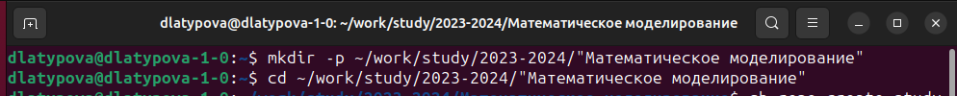

Рис. 1: Создание Иерархии

Создала с помощью утилит репозиторий курса на основе шаблона https://github.com/yamadharma/course-directory-student-template. (рис. 2)

|  |
| --- |
| Создание репозитория |

Рис. 2: Создание репозитория

Залогинилась в гитхабе (рис. 4)

(рис. 3).

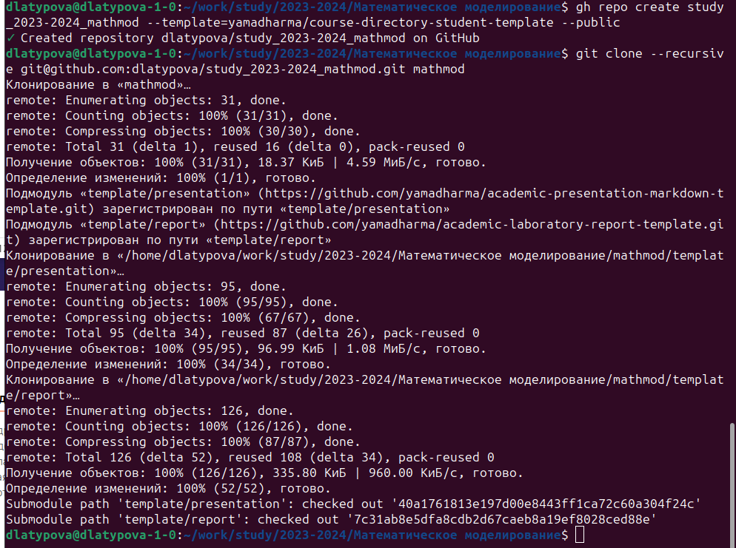

Рис. 3: Клонирование репозитория

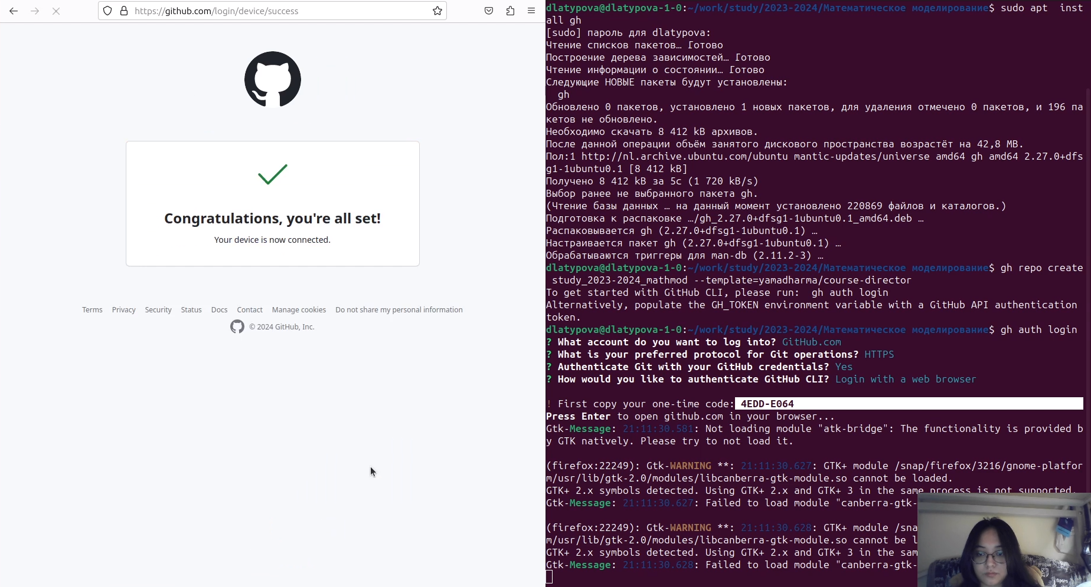

Рис. 4: Гитхаб

Увидели, как добавился ssh ключ (рис. 5).

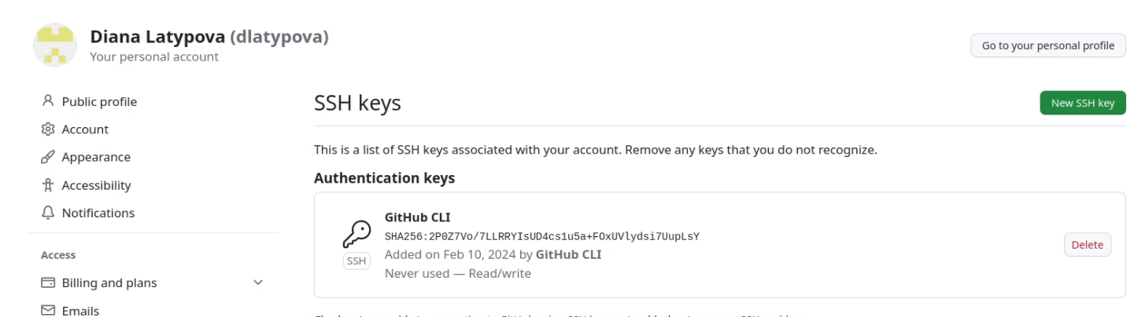

Рис. 5: SSH ключ

Успешно создался репозиторий (рис. 6).

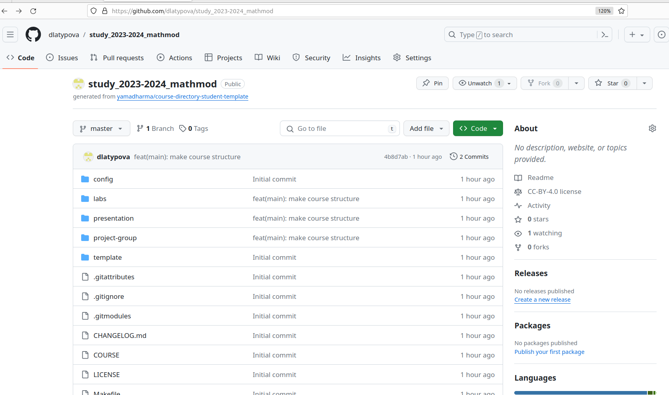

Рис. 6: Мой репозиторий

Выполнила команду make (рис. 7).

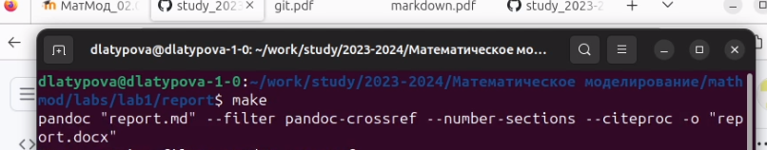

Рис. 7: Конвертация

# 5 Выводы

Я успешно вспомнила как работать с git и markdown.